Сочинение ученицы 6а класса Ручкиной Валерии
Здравствуй, моя дорогая прабабушка Лена! Я твоя правнучка, меня зовут Лера. Я узнала , как трудно было тебе и твоим родственникам в Украине в годы Великой Отечественной войны. Ваш дом (самый большой в деревни) заняли немцы и организовали в нем штаб, а вы жили в сарае. Мешки с зерном закапывали в землю, чтобы их не отобрали фашисты, как и весь скот. Твоя мама работала на кухне, готовила еду для немцев, и у нее была возможность варить кашу для партизан. Она рисковала и своей и твоей жизнью, но помогала нашим.
Я хочу рассказать, как я сейчас живу. У нас в семье все хорошо. Твой сын (мой дедушка Александр) Саша живет с моей бабушкой Таней, у них двое внуков : Алена и Марина. Марина – это моя мама. В нашей семье трое детей, у меня есть братик Степа и сестра Ульяна. А у тети Алены два сына – Дима и Миша. У нас дружная и крепкая семья! Мы, дети, окружены вниманием и теплом наших родителей. Я очень люблю свою маму, она всегда мне поможет, подскажет, защитит. Мне кажется, что она очень похожа на тебя. А я на нее…
Я горжусь тобой и теми людьми, кто приложил все усилия для того, чтобы мы сейчас жили под чистым голубым небом в мире и согласии.
Спасибо вам, наши герои!!!
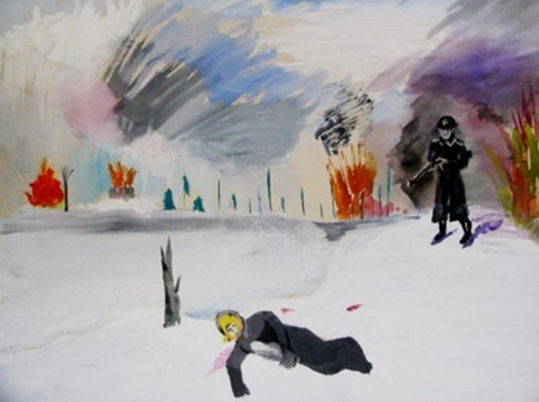
22.03.2013 Твоя правнучка Лера

